***Chuyên đề 4: HỆ THỨC GIỮA CÁC TỈ SỐ LƯỢNG GIÁC CỦA CÁC GÓC  VÀ*** 

**A. Đặt vấn đề**

|  |
| --- |
| Trong chuyên đề này ta sẽ thiết lập các hệ thức liên hệ giữa các tỉ số lượng giác của góc *và góc* . Nhờ đó mà ta tính được các tỉ số lượng giác của góc  *khi biết tỉ số lượng giác của góc* và ngược lại |

**B. Một số ví dụ**

**Ví dụ 1.** Cho, chứng minh rằng 

Áp dụng: Cho tính 

**Giải**

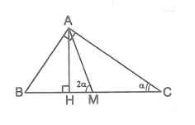Xét vuông tại A, 

Vẽ đường cao AH và đường trung tuyến AM.

Khi đó 

Ta có cân tại M, do đó 

vuông tại A, ta có ;

Xét vuông tại H, ta có  

Ta có  

Từ và suy ra 

*Áp dụng:* Nếu  thì 

Do đó . Vậy 

**Nhận xét:** Việc xét  vuông tại A là để có và . Việc vẽ đường trung tuyến AM là để xuất hiện . Vẽ thêm đường cao AH để có thể tính 

**Ví dụ 2. Cho** . Chứng minh các hệ thức sau:

a) 

b) 

**Giải**

a) Ta có 





Do đó: 

Vì nên (xem bài 2.26). Vậy 

**Lưu ý:** Tiếp tục biến đổi các hệ thức trên ta được các hệ thức sau





Vậy 

b) Ta có 

Chia cả tử và mẫu cho  ta được:



**Ví dụ 3.** Cho tam giác ABC vuông tại C,, với . Chứng minh rằng: 

**Giải**

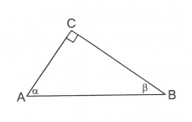vuông tại C nên 

Mặt khác, nên 

Ta có  nên 

Do đó 



**Ví dụ 4.** Không dùng máy tính hoặc bảng số hãy tính:

,,

**Giải**

* Tìm hướng giải*

Vì  bằng một nửa của góc  , nên ta dùng công thức tỉ số lượng giác của góc nhân đôi để giải.

* Trình bày lời giải*

 Ta có 

Với ,  ta được:



Suy ra 

Ta có 

Với ,  ta được:



Suy ra 

 



**C. Bài tập vận dụng**

**4.1.** Cho, chứng minh rằng 

**4.2.** Cho 

a) 

b) 

**4.3.** Không dùng máy tính hoặc bảng số, hãy tính: ,,

**4.4.** Không dùng máy tính hoặc bảng số, hãy tính: ,, 

**4.5.** Không dùng máy tính hoặc bảng số, hãy tính:

,,

**4.6.** Không dùng máy tính hoặc bảng số, hãy tính:

a) 

b) Từ đó hãy tính , ,, 

**4.7.** Cho hình vuông ABCD. Gọi M, N lần lượt là trung điểm của BC và CD. Đặt , tính 

**4.8.** Cho tam giác ABC vuông tại A, , . Vẽ đường trung tuyến AM. Qua A vẽ một đường thẳng vuông góc với AM cắt đường thẳng BC tại N. Chứng minh rằng: 

**4.9.** Cho tam giác ABC cân tại A, . Trên cạnh BC lấy điểm M, trên cạnh AC lấy điểm N sao cho , . Gọi O là giao điểm của AM và BN. Chứng minh rằng là tam giác cân

**4.10.** Cho tam giác ABC nhọn. Chứng minh rằng:



**HƯỚNG DẪN GIẢI - ĐÁP SỐ**

**4.1.** Ta có 

Do đó 

Ta có nên 

**4.2.**

a) Ta có 

Do đó 

Vậy 

b) Từ công thức  suy ra 

Do đó  . Vậy 

**4.3.** Ta có 

Với , ta được:



Do đó 

Với , ta được:



Do đó 

Ta có 

***Cách giải khác:*** Tính trực tiếp theo định nghĩa tỉ số lượng giác.

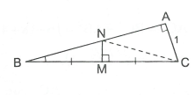*** Cách thứ nhất***

Xét  vuông tại A, ,

Để tính , ,  ta cần phải biết AB, BC

Vẽ đường trung trực của BC cắt AB tại N.

cân tại N. Ta có 

Xét  vuông tại A có  , nên 

; 

Xét vuông tại A có 

Do đó 

Vậy 





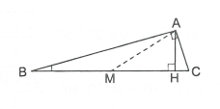*** Cách thứ hai***

Xét  vuông tại A, , 

Vẽ đường trung tuyến AM và đường cao AH.

Ta có 

 cân tại M, 

Xét vuông tại H, nên 

Ta có 

Suy ra 

Ta có 







Vậy 





**4.4.** Dùng kết quả bài 4.3 ta được:







**4.5.** Dùng kết quả ví dụ 4 ta được:







**4.6.**

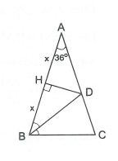a) Vẽ cân tại A, , . Khi đó 

Vẽ đường phân giác BD

Dễ thấy các tam giác BCD, ABD là những tam giác cân.

Do đó . Vẽ  thì 

Ta đặt 

Xét  vuông tại H, ta có 

Do đó 

Xét có ; 

Vì BD là đường phân giác nên:







Vậy 

b) Vận dụng hệ thức  ta được



Cũng vận dụng hệ thức trên ta được



Do đó 

Từ đó suy ra 



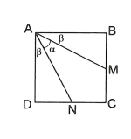**4.7.** Ta đặt thì BM = DN = a

Dùng định lí Py-ta-go ta tính được 

Đặt , khi đó 

Vậy  và  là hai góc phụ nhau

Ta có 



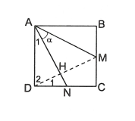**Cách giải khác**

Gọi H là giao điểm của AN với DM

. Suy ra 

Ta có nên 

Suy ra 

Ta đặt  thì , 



Suy ra 

Do đó 

Ta có 

**4.8.**

 vuông cân tại A, AM là đường trung tuyến nên 

cân tại M

Xét vuông cân ta có 

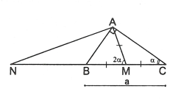

Ta có 

Vì  nên 

Do đó 

**4.9.** cân tại A,  nên 

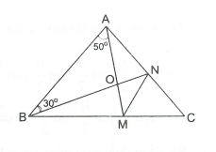Ta có 







Áp dụng định lí vào các tam giác OBM, OAB, OAN ta được:







Vì nên:





Suy ra do đó  cân tại O

**4.10.** Ta có ; ; 







Ta có 





Bất đẳng thức cuối đúng (xem bài 2.8). Do đó bất đẳng thức đã cho là đúng.